**113年4月3日餐點照片**

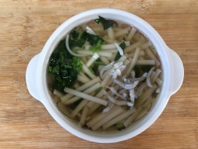 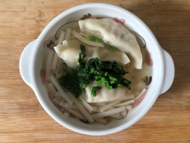

**早餐(蔬菜吻仔魚麵) 下午點心(蔬菜麵湯餃)**

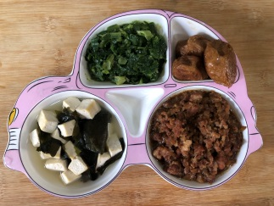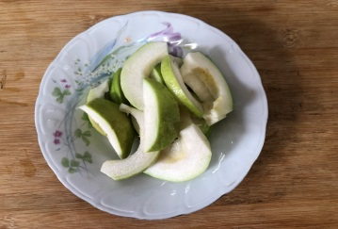

**午餐(古早香菇滷肉飯、燙青菜、豆腐味噌湯、水果)**